GROHE Handtuchring Allure 40339_1 cool sunrise

GROHE

Eigenschaften

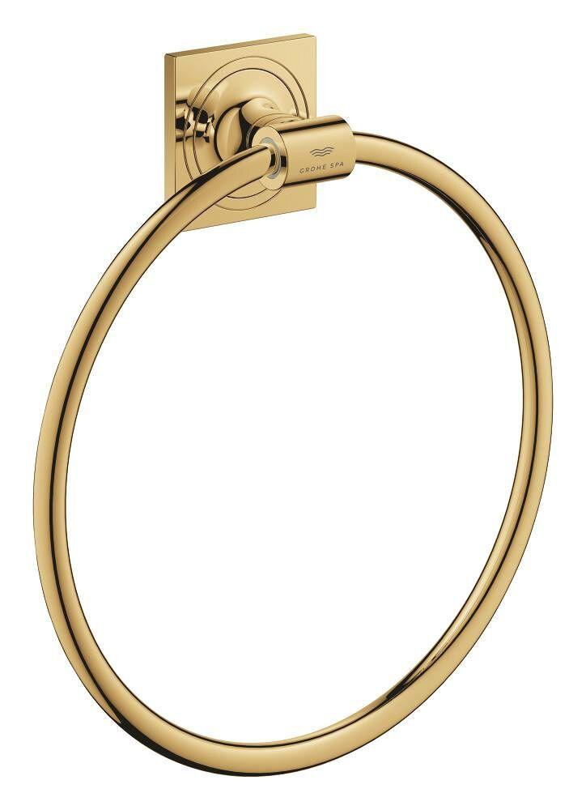

HAN:

40339GL1

Form

Ring rund

Montageart

Aufputz

Oberfläche

beschichtet

Höhe (mm)

222,00

Länge (mm)

200,00

Tiefe (mm)

47,00

Ausführung Abdeckrosette

quadratisch

Anzahl Handtuchhalter

1,00

Durchmesser (mm)

200,00